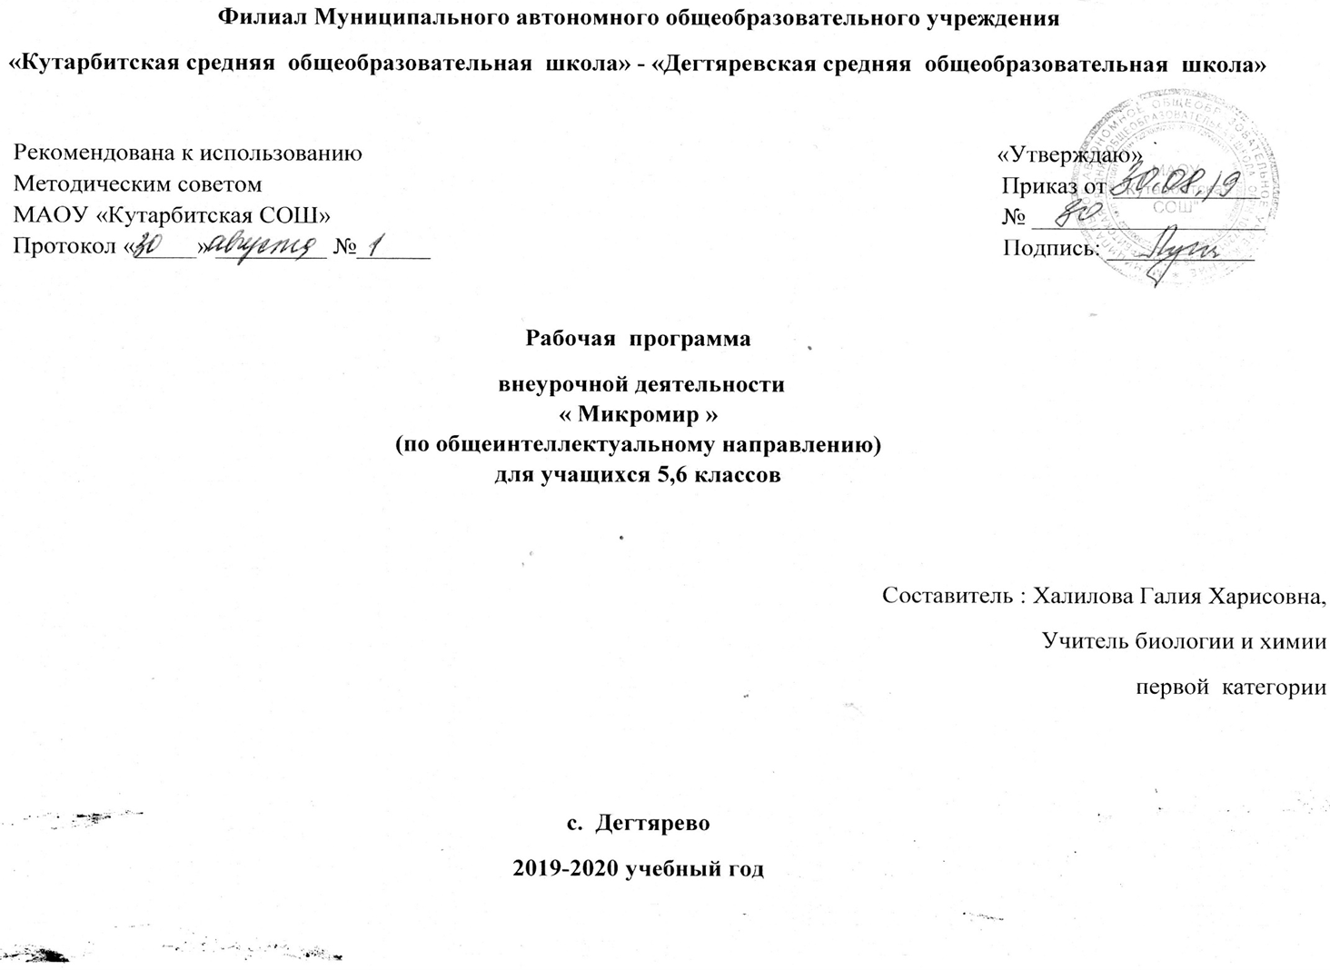

**1.ПЛАНИРУЕМЫЕ РЕЗУЛЬТАТЫ ИЗУЧЕНИЯ КУРСА ВНЕУРОЧНОЙ ДЕЯТЕЛЬНОСТИ**

Требования к результатам освоения курса «Микромир» в основной школе определяются ключевыми задачами общего образования, отражающими индивидуальные, общественные и государственные потребности, и включают личностные, метапредметные и предметные результаты освоения предмета.

Изучение курса «Микромир» в 5,6 классах даёт возможность достичь следующих **личностных результатов:**

* знание основных принципов и правил отношения к живой природе, основ здорового образа жизни и здоровьесберегающих технологий;
* реализация установок здорового образа жизни;
* сформированность познавательных интересов и мотивов, направленных на изучение живой природы; интеллектуальных умений (доказывать, строить рассуждения, анализировать, сравнивать, делать выводы и др.); эстетического отношения к живым объектам.
* формирование личностных представлений о ценности природы, осознание значимости и общности глобальных проблем человечества;
* формирование уважительного отношения к истории, культуре, национальным особенностям и образу жизни других народов; толерантности и миролюбия;
* формирование экологической культуры на основе признания ценности жизни во всех её проявлениях и необходимости ответственного, бережного отношения к окружающей среде;
* развитие эстетического сознания через признание красоты окружающего мира.

**Метапредметными результатами** освоения материала курса «Микромир» 5,6 классе являются:

* овладение *составляющими исследовательской и проектной деятельности* (включая умения видеть проблему, ставить вопросы, выдвигать гипотезы, давать определения понятиям, классифицировать, наблюдать, проводить эксперименты, делать выводы и заключения, структурировать материал, объяснять, доказывать и защищать свои идеи);
* умение *работать с* разными *источниками* биологической *информации:* находить биологическую информацию в различных источниках (тексте учебника, научно-популярной литературе, биологических словарях и справочниках), анализировать и оценивать информацию, преобразовывать информацию из одной формы в другую;
* способность *выбирать целевые и смысловые установки* в своих действиях и поступках по отношению к живой природе, здоровью своему и окружающих;
* умение *адекватно использовать речевые средства* для дискуссии и аргументации своей позиции, сравнивать разные точки зрения, аргументировать свою точку зрения, отстаивать свою позицию.
* владение основами самоконтроля, самооценки, принятия решений и осуществления осознанного выбора в учебной и познавательной деятельности;
* способность выбирать целевые и смысловые установки в своих действиях и поступках по отношению к живой природе, здоровью своему и окружающих;
* умение организовывать учебное сотрудничество и совместную деятельность с учителем и сверстниками, работать индивидуально и в группе: находить общее решение и разрешать конфликты на основе согласования позиций и учёта интересов, формулировать, аргументи­ровать и отстаивать своё мнение.

**Предметными результатами** освоения курса в 5,6 классе являются:

1. В познавательной (интеллектуальной) сфере.

* *выделение существенных признаков биологических объектов* (отличительных признаков живых организмов; клеток и организмов растений и животных, грибов и бактерий; видов, экосистем; биосферы) и процессов (обмен веществ и превращение энергии, питание и дыхание, выделение, транспорт веществ, рост и развитие, размножение и регуляция жизнедеятельности организма; круговорот веществ и превращение энергии в экосистемах);
* *приведение доказательств (аргументация)*взаимосвязи человека и окружающей среды; зависимости здоровья человека от состояния окружающей среды; необходимости защиты окружающей среды; соблюдения мер профилактики заболеваний, вызываемых растениями, животными, бактериями, грибами и вирусами;
* *классификация* — определение принадлежности биологических объектов к определенной систематической группе;
* *объяснение роли курса в практической деятельности людей;* роли различных организмов в жизни человека; значения биологического разнообразия для сохранения биосферы;
* *сравнение биологических объектов и процессов,* умение делать выводы и умозаключения на основе сравнения;
* *овладение методами биологической науки:* наблюдение и описание биологических объектов и процессов; постановка биологических экспериментов и объяснение их результатов.

1. В ценностно-ориентационной сфере.

* знание основных правил поведения в природе и основ здорового образа жизни;
* анализ и оценка последствий деятельности человека в природе, влияния факторов риска на здоровье человека.

1. В сфере трудовой деятельности.

* знание и соблюдение правил работы в кабинете биологии;
* соблюдение правил работы с биологическими приборами и инструментами (препаровальные иглы, скальпели, лупы, микроскопы).

1. В сфере физической деятельности.

* *освоение приемов оказания первой помощи* при простудных заболеваниях;

5. В эстетической сфере.

* овладение умением оценивать с эстетической точки зрения объекты живой природы.

**2.** **СОДЕРЖАНИЕ ОСНОВНОГО ОБЩЕГО ОБРАЗОВАНИЯ ПО**  **КУРСУ ВНЕУРОЧНОЙ ДЕЯТЕЛЬНОСТИ**

**Тема 1.** Вводное занятие. (1 ч.)

Вводное занятие. Краткое изложение изучаемого курса. Организация рабочего места. Правила поведения на занятиях. Техника безопасности с инструментами.

**Тема 2.** От микроскопа до микробиологии (1 ч).

История открытия микроскопа. Ученые исследователи, внесшие вклад в изучение микроорганизмов. Французский микробиолог Луи Пастер (1822 – 1895г), немецкий ученый Роберт Кох (1843 – 1910г) основоположники современной микробиологии. Основные направления современной микробиологии: генетическая и клеточная инженерия, использование микроорганизмов и продуктов их жизнедеятельности в промышленности, сельском хозяйстве и медицине, добыча нефти и металлов, очистка вод, почв, воздуха от загрязнителей, поддержание и сохранение почвенного плодородия. Устройство микроскопа и правила работы с ним. Правила обращения с лабораторным оборудованием.

Практическое занятие №1. «Устройство светового микроскопа и правила работы с ним».

Практическое занятие № 2. Правила работы с цифровым микроскопом.

**Тема 3.** Приготовление микропрепаратов (1 ч)

Правила приготовления микропрепаратов.

Практическая работа: №3 Приготовление микропрепаратов » «Кожица лука».

Практическая работа № 4 «Микромир аквариума».

**Тема 4.** Бактерии (4 ч)

Условия жизни бактерий. Форма и строение бактериальных клеток. Внешние и внутренние структуры. Поведение бактерий. Способы питания. Распространение и значение бактерий.

Роль бактерий в биосфере: бактерии гниения – минерализация органических веществ; бактерии почвенные – почвообразование; бактерии азотфиксирующие – обогащение почвы азотом; цианобактерии.

Значение бактерий в жизни человека - положительная роль в хозяйственной деятельности: молочнокислые, бактерии брожения; отрицательная – гниение продуктов питания, патогенные бактерии возбудители болезней у человека, животных и растений. Методы борьбы с бактериями. Пастеризация, стерилизация, дезинфекция.

Практическая работа №5 «Посев и наблюдение за ростом бактерий».

Практическая работа № 6 «Бактерии зубного налёта».

Практическая работа №7 «Бактерии картофельной палочки».

Практическая работа № 8 «Бактерии сенной палочки».

**Тема 5.** Плесневые грибы (2 ч)

Грибы представители особого царства живой природы. Признаки грибов. Классификация грибов. Особенности плесневых грибов.

Значение плесневых грибов. Дрожжи. Строение и роль дрожжей в жизни человека.

Практическая работа № 9 « Мукор».

Практическая работа № 10 «Пеницилл».

Практическая работа № 11 «Влияние температуры на рост плесневых и дрожжевых грибов».

**Тема 6.** Водоросли (4 ч)

Микроскопические водоросли – группа низших растений.

Одноклеточные, многоклеточные и колониальные водоросли.

Особенности строения и жизнедеятельности. Значение водорослей в природе и жизни человека.

Практическая работа № 12 «Изучение одноклеточных водорослей» по готовым микропрепаратам препаратам».

Практическая работа № 13 «Водоросли – обитатели аквариума».

**Тема 7.** Лишайники (2 ч)

Лишайники – симбиотические организмы. Строение лишайников. Классификация слоевища. Особенности размножения. Значение и роль лишайников в природе. Лишайники как биоиндикаторы окружающей среды.

Практическая работа № 14 «Изучение внешнего и микроскопического строения лишайников. Срез лишайника».

**Тема 8.** Одноклеточные животные (5 ч)

Классификация одноклеточных представителей царства животных. Особенности строения и жизнедеятельности простейших. Способы передвижения. Раздражимость. Простейшие одноклеточные животные – обитатели водной среды, возбудители заболеваний человека и животных. Простейшие – симбионты.

Практическая работа №15. «Изучение простейших одноклеточных организмов в сенном настое».

Практическая работа № 16 «Реакция простейших на действие различных раздражителей»

Практическая работа № 17 «Поглощение веществ и образование пищеварительных вакуолей»

Практическая работа № 18. Практическая работа «Смена видового состава простейших в сенном настое».

**Тема 9.** Зоопланктон и фитопланктон аквариума (2 ч)

Практическая работа № 18 «Зоопланктон и фитопланктон аквариума»

**Тема 10.** Микроскопические животные (6 ч)

Микроскопические домашние клещи. Значение этих организмов для жизни человека.

Паутинный клещ, щитовка, тля – паразиты растений. Меры борьбы с вредителями и защита растений.

Практическая работа № 19 «Изучение внешнего строения паутинного клеща, тли, трипсов».

**Тема № 11.** Подготовка мини-проектов (6 ч)

Подготовка проекта по исследуемой теме. Консультирование. Защита мини-проектов. Экскурсия на природу.

**Практические работы:**

1. «Устройство светового микроскопа»

2. «Знакомство с клетками растений. Кожица лука».

3. «Микромир аквариума»»

4. «Посев и наблюдение за ростом бактерий»

5. «Посев и наблюдение за ростом бактерий зубного налёта»

6. «Посев и наблюдение за ростом картофельной палочки»

7. « Посев и наблюдение за ростом сенной палочки»

8. « Строение плесневого гриба-мукора»

9. «Строение плесневого гриба-пеницилла»

10. «Влияние температуры на рост плесневых и дрожжевых грибов»

11. «Изучение одноклеточных водорослей» по готовым микропрепаратам»

12. «Строение многоклеточной водоросли спирогиры»

13. «Водоросли- обитатели водоёмов»

14. «Изучение внешнего и микроскопического строения лишайников. Срез лишайника»

15. «Изучение простейших организмов в сенном настое»

16. «Реакция простейших организмов на действие различных раздражителей»

1. «Поглощение веществ и образование пищеварительных вакуолей у простейших»
2. «Смена видового состава простейших в сенном настое»
3. «Зоопланктон и фитопланктон аквариума.
4. «Изучение внешнего строения паутинного клеща»
5. «Изучение внешнего строения тлей, трипсов»

**Экскурсии на природу:**

«Многообразие живого мира».

**Формы и виды деятельности**

|  |  |
| --- | --- |
| **Формы организации занятий** | **Виды деятельности** |
| 1. индивидуальная работа 2. проекты, 3. групповые занятия, 4. исследования, 5. конкурсы, 6. Презентации   Просмотр научных видеофильмов | Выразительное чтение, чтение по ролям  Обсуждение  Пересказ  Анализ  Сопоставление  Написание эссе (проба пера)  Составление плана  Практические работы  Лабораторные работы |

1. **ТЕМАТИЧЕСКОЕ ПЛАНИРОВАНИЕ КУРСА ВНЕУРОЧНОЙ ДЕЯТЕЛЬНОСТИ**

|  |  |  |
| --- | --- | --- |
| **№ п/п** | **Название раздела** | **Количество часов /рабочая программа/** |
| 1. | Введение | 1час |
| 2. | От микроскопа до микробиологии | 1 час |
| 3. | Приготовление микропрепаратов | 1 час |
| 4. | Бактерии | 4 часа |
| 5. | Плесневые грибы | 2 часа |
| 6. | Водоросли | 4 часа |
| 7. | Лишайники | 2 часа |
| 8. | Одноклеточные животные | 5 часов |
| 9. | Зоопланктон и фитопланктон аквариума | 2 часа |
| 10. | Микроскопические животные (6часов) | 6 часов |
| 11. | Подготовка мини-проектов. Защита проектов. | 6 часов |
| **Итого:** | | **34 часа** |